CORDOVA APP RILIEVI E PERIZIE

Subito viene visualizzata la pagina di login.

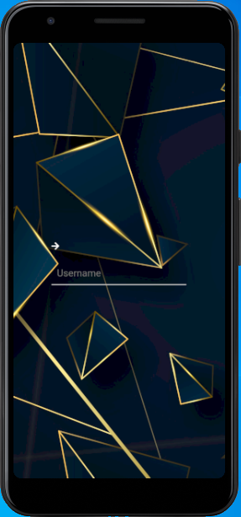

- Inserire l'username e cliccare sulla freccia

Fatto ciò se per l'utente è il primo accesso allora viene richiesto di inserire la password generata dal server e ricevuta via mail, successivamente si inserisce la password nuova.

Altrimenti se l'utente ha già acceduto si dovrà inserire solo la password relativa all'utente.

Nella main page sono presenti 3 pulsanti ed una mappa che indica la posizione attuale. (L’emulatore non consente di rilevare la posizione corrente quindi il marker sulla mappa non sarà presente)

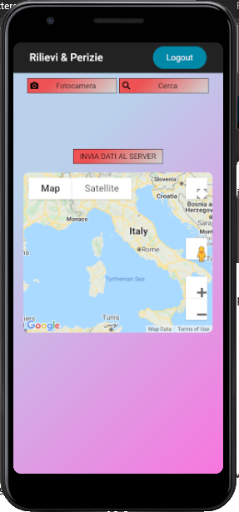

I pulsanti sono:

-Scatta foto

-Cerca nella libreria

-Invia foto al server.

Una volta scattata una foto è possibile cliccarci sopra per vedere i vari dettagli. E’ necessario inserire per ogni foto la sua descrizione.

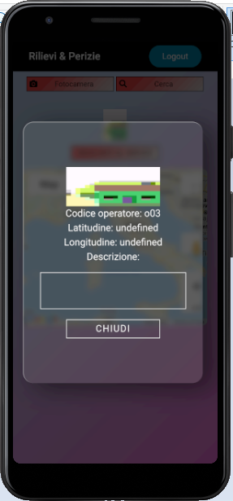

Una volta che ogni foto ha la sua descrizione sarà possibile inviarle al server.